Medical Fitness a Semmelweis Egyetemen
A Medical Fitness program a Semmelweis Egyetem Családbarát Programján belül indult három hónapos, orvosi kontroll mellett zajló, multidiszciplináris életmódváltó kezdeményezés, amelyet kifejezetten krónikus betegséggel élő (pl. magas vérnyomás, cukorbetegség, mozgásszervi problémák) munkavállalók számára dolgoztak ki. A program célja a résztvevők egészségi állapotának javítása, a fizikai és mentális jóllét fenntartása, valamint a munkateljesítmény növelése volt.
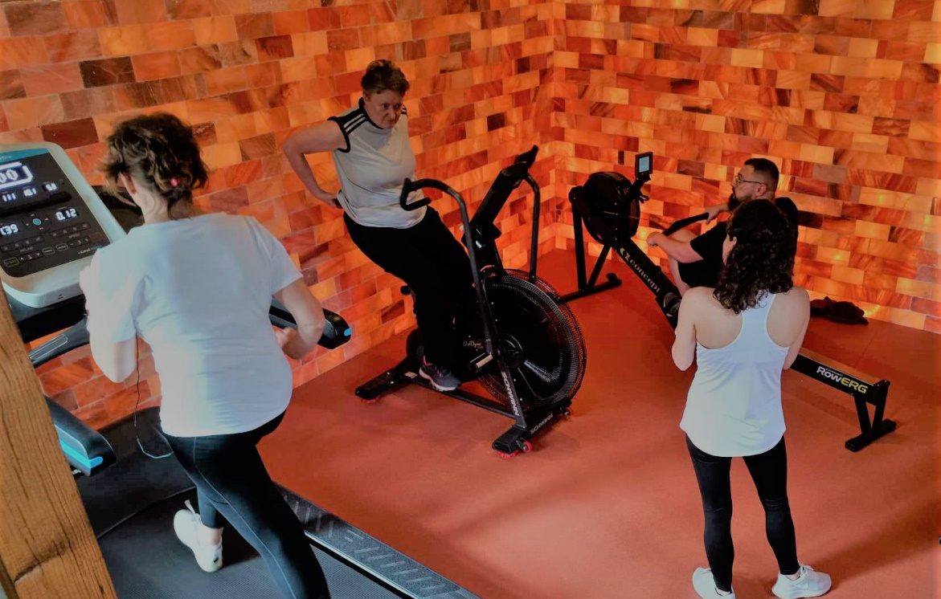
A szakmai stáb – sportorvos, gyógytornász, dietetikus, pszichológus, neurológus – egy komplex, személyre szabott programot állított össze, amely heti több mozgásalkalmat, táplálkozási tanácsadást és pszichológiai támogatást ötvözött. A bevezetést orvosi előszűrés előzte meg, a részvételhez stabil egészségi állapot volt szükséges. A pilot turnusban 10 főből 8 fejezte be sikeresen a programot, melynek során testösszetételük és mentális állapotuk is érezhetően javult. A későbbi turnusokban a résztvevők száma nőtt, a negyedikben már 28 fő kapcsolódott be. A résztvevők visszajelzései kiemelik az orvosi háttér adta biztonságot, a csoportos motiváció erejét és a személyre szabott figyelem jelentőségét. A program hatására csökkent a testzsír-százalék, nőtt az izomtömeg és a fizikai állóképesség, valamint javult az alvásminőség, a stresszkezelés és az önértékelés is. A Medical Fitness nemcsak az egyéni egészségfejlesztésre, hanem a szervezeti jóllétre is hatással van: hozzájárul a munkáltatói márka erősödéséhez, a dolgozói elkötelezettség növekedéséhez, és hosszú távon csökkenti a hiányzások és az egészségügyi kiadások mértékét. A tapasztalatok azt mutatják, hogy a fenntartható változáshoz a szakmai háttér mellett elengedhetetlen a közösségi élmény és a belső motiváció.
A program sikere annak komplexitásában rejlik: jelenleg nincs másik olyan hazai munkahelyi életmódváltó program, amely ilyen szintű orvosi kontrollal, személyre szabott támogatással és hosszú távú utánkövetéssel működne. A Medical Fitness így nemcsak az egyetem, hanem a magyar munkaerőpiac szempontjából is egyedülálló, példaértékű egészségfejlesztési innováció. A program létrejötte Dr. Varga Péter ötlete és irányítása alatt valósult meg, munkáját egy összetett szakmai csapat segítette, akiknek együttműködése kulcsfontosságú volt a sikerhez.

